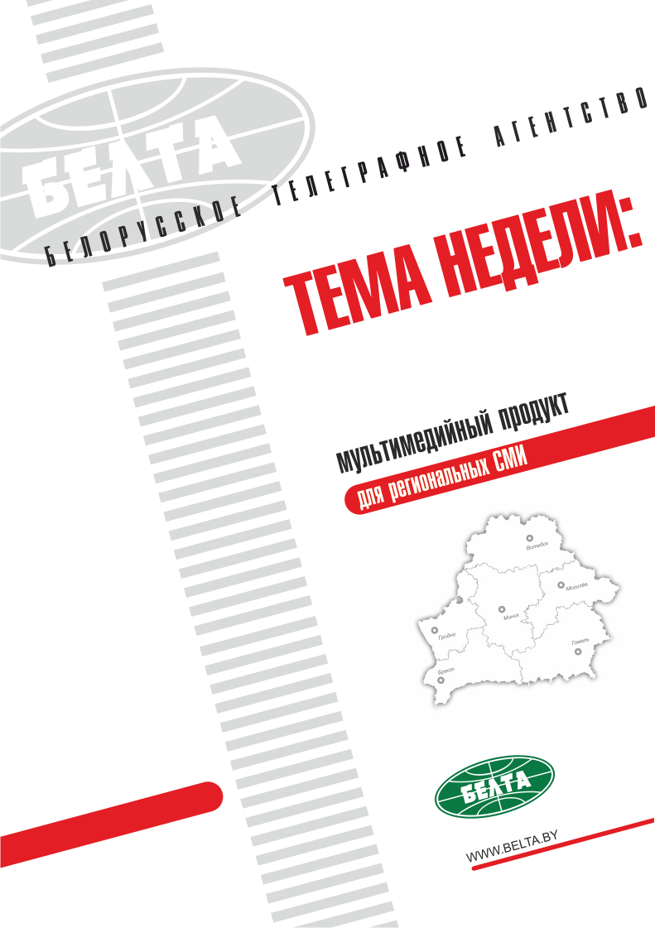

СЕГОДНЯ В ВЫПУСКЕ
Тема недели: Вопросы реализации декрета №3 3
Комиссии по рассмотрению обращений по уплате сбора на финансирование госрасходов 18 февраля будут работать по графику рабочего дня 3
Кочанова о декрете №3: оказавшимся в трудной жизненной ситуации людям идут навстречу 3
Кочанова о работе с обращениями граждан: если много вопросов доходит до вышестоящих инстанций - это неправильно 4
"Не показухи ради". Администрация Президента изучает в регионах волнующие людей проблемы 5
Местные власти стараются объективно подходить к рассмотрению трудных жизненных ситуаций граждан - Ковальков 5
Медицинские причины - одни из главных в освобождении от уплаты сбора по декрету №3 6
Тэма тыдня: Пытанні рэалізацыі дэкрэта № 3 8
Камісіі па разглядзе зваротаў па выплаце збору на фінансаванне дзяржрасходаў 18 лютага будуць працаваць па графіку рабочага дня 8
Качанава аб дэкрэце нумар 3: людзям, якія апынуліся ў цяжкай жыццёвай сітуацыі, ідуць насустрач 8
Качанава аб рабоце са зваротамі грамадзян: калі шмат пытанняў даходзіць да вышэйшых інстанцый - гэта няправільна 9
"Не дзеля паказухі". Адміністрацыя Прэзідэнта вывучае ў рэгіёнах праблемы, якія хвалююць людзей 10
Мясцовыя ўлады стараюцца аб'ектыўна падыходзіць да разгляду цяжкіх жыццёвых сітуацый грамадзян - Кавалькоў 10
Медыцынскія прычыны - адны з галоўных у вызваленні ад выплаты збору па дэкрэце нумар 3 11
Фото 13
Мнения 15

Тема недели: Вопросы реализации декрета №3
20 февраля 2017 года истекает срок уплаты сбора на финансирование государственных расходов за 2015 год по декрету №3 "О предупреждении социального иждивенчества". Размер сбора - 20 базовых величин (за 2015 год - Br360). Уплата сбора осуществляется на основании извещения, которое вручается налоговой инспекцией лично под роспись или путем заказного уведомления (оно считается врученным через 10 календарных дней после того, как отправлено). Информационную базу плательщиков формирует Министерство по налогам и сборам на основании сведений других ведомств и организаций. Всего по Беларуси было отправлено 470 тыс. извещений об уплате сбора.
Физическое лицо, получившее извещение на уплату сбора, вправе предоставить в налоговый орган документы и (или) пояснения, свидетельствующие об отсутствии у него обязанности по уплате сбора. Данные в течение 30 дней рассматриваются и выносится решение, с которым должен ознакомиться заявитель. Оно или подтверждает ранее врученное извещение, или вносит изменения в сумму сбора, или извещение полностью аннулируется. Кроме того, за местными Советами депутатов либо по их поручению за местными исполнительными или распорядительными органами закреплено право освобождать граждан от уплаты сбора в связи с нахождением в трудной жизненной ситуации.
С учетом возросшего количества обращений граждан по вопросам реализации норм декрета №3 "О предупреждении социального иждивенчества" было принято решение о проведении выездных приемов руководством Администрации Президента, помощниками Президента - главными инспекторами в регионах и начальниками основных структурных подразделений Администрации в рай- и горисполкомах, администрациях районов в городах.

Комиссии по рассмотрению обращений по уплате сбора на финансирование госрасходов 18 февраля будут работать по графику рабочего дня
Комиссии по рассмотрению обращений граждан, касающихся уплаты сбора на финансирование госрасходов по декрету №3, будут работать 18 февраля по графику рабочего дня.
Оказавшиеся в трудной жизненной ситуации люди могут обратиться в местные органы власти с просьбой об освобождении от сбора. К рассмотрению каждого случая на местах подходят индивидуально.

Кочанова о декрете №3: оказавшимся в трудной жизненной ситуации людям идут навстречу
Оказавшимся в трудной жизненной ситуации людям идут навстречу. Об этом сообщила журналистам глава Администрации Президента Наталья Кочанова в Жодино во время проведения выездного приема по вопросам реализации норм декрета №3 "О предупреждении социального иждивенчества".
Если человек находится в трудной жизненной ситуации, он имеет право обратиться с заявлением в местные органы власти, которые наделены полномочиями освобождать от уплаты сбора на финансирование госрасходов. "По стране я уже знаю достаточно много случаев, когда люди обращались и их освободили от уплаты сбора. И эта работа будет продолжена, причем более активно", - заявила глава Администрации Президента.
Наталья Кочанова обратила внимание, что декрет №3 действует не так много времени, а потому оценивать его эффективность пока рано. "Будет проходить мониторинг, мы будем видеть результаты его работы и после этого принимать определенные решения", - заверила она.
По поводу извещений на уплату сбора по финансированию госрасходов, которые были направлены около 470 тыс. белорусских граждан, глава Администрации Президента отметила: "Необязательно, что все эти люди являются лицами, которые сегодня не заняты какой-то деятельностью". Она пояснила, что еще не завершилось формирование баз данных, они обновляются и уточняются, а потому здесь возможны ошибки. "Мы нацеливали на это Министерство по налогам и сборам, наши инспекции на местах, чтобы они приносили извинения людям, если вдруг какие-то неточности были допущены при направлении извещений", - рассказала Наталья Кочанова. Однако в этой ситуации есть и другая сторона медали: недобросовестные граждане, которые по почте отсылают другим "липовые" документы на уплату сбора. "То есть имеет место еще и какая-то спекуляция на этом вопросе", - заметила она.
Глава Администрации Президента также отметила, что в стране остается категория граждан, которые просто не хотят работать. "Но декрет этот не нацелен на то, чтобы заставить кого-то работать. Это неправильно. Речь идет о том, что все граждане должны участвовать в софинансировании государственных расходов", - подчеркнула она. При этом Наталья Кочанова констатировала, что в Беларуси значительные финансовые затраты из бюджета приходятся на социальную сферу, образование и здравоохранение. "Это блага, которыми пользуются жители нашей страны, поэтому соответствующим образом они должны участвовать в финансировании этих расходов", - подчеркнула она.
Наталья Кочанова также добавила, что ведется работа по созданию новых рабочих мест, чтобы граждане, которые испытывают затруднения с трудоустройством, могли решить этот вопрос.

Кочанова о работе с обращениями граждан: если много вопросов доходит до вышестоящих инстанций - это неправильно
Коллегия по мониторингу обращений граждан состоится в Администрации Президента Беларуси в ближайшее время.
"В ближайшее время (мы запланировали еще в конце прошлого года) в Администрации Президента состоится коллегия, где будет рассматриваться вопрос об обращениях граждан", - рассказала Наталья Кочанова. По ее словам, проводится мониторинг, будет дана объективная оценка работе по реализации декрета №3. "Это никакая не пиар-акция, что Администрация выезжает на места. Мы и раньше выезжали, и продолжим это делать, если будем видеть, что в том или ином регионе возникают какие-то острые ситуации", - подчеркнула она.
Наталья Кочанова отметила необходимость более серьезной работы с обращениями граждан на всех уровнях. "Мы должны рассматривать оперативно, объективно те обращения, которые поступают", - сказала она. При этом глава Администрации Президента уверена: если много вопросов доходит до вышестоящих инстанций - это неправильно. Руководители местных органов власти, предприятий и организаций должны максимально решать возникающие проблемы. "Конечно, есть вопросы, которые надо решать на республиканском уровне. Но вместе с тем это показатель в работе местных органов власти. Если увеличивается количество повторных обращений, растет число обращений в вышестоящие инстанции или коллективных обращений - это уже сигнал о том, что местные органы власти в каких-то вопросах недорабатывают", - считает она.

"Не показухи ради". Администрация Президента изучает в регионах волнующие людей проблемы
Выездные приемы граждан по вопросам реализации норм декрета №3 "О предупреждении социального иждивенчества", которые проводит в эти дни в регионах руководство Администрации Президента, нацелены на то, чтобы изучить волнующие людей проблемы. Об этом заявил первый заместитель главы Администрации Президента Максим Рыженков во время такого приема в Рогачеве.
Максим Рыженков подчеркнул, что это не показушные мероприятия. "Администрация Президента стремится проехать по регионам, посмотреть ситуацию с обращениями граждан с акцентом на самые актуальные вопросы, касающиеся реализации декрета №3, коммунальных платежей, социально-экономической политики и других, - сказал он. - Мы стремимся изучить срез проблем, которые волнуют людей в регионах".
Максим Рыженков подчеркнул, что декрет №3 ошибочно связывают с борьбой с тунеядством. "Люди, которые работают и не показывают свои доходы, не тунеядцы. Они создают продукцию с добавленной стоимостью, приносят стране определенную пользу. Другой вопрос, что они не участвуют в покрытии социальных расходов", - пояснил он. Первый замглавы Администрации призвал не воспринимать социально ориентированную политику иждивенчески. Государство предоставляет каждому соцгарантии, но часть социальной ответственности людям нужно брать на себя, в том числе путем честной уплаты налогов.
На прием к первому заместителю главы Администрации записалось 14 человек с разными жизненными ситуациями. Многие вопросы были решены на месте. Подводя в беседе с журналистами итоги, Максим Рыженков в целом позитивно оценил работу местных властей с обращениями граждан и высказался за то, чтобы они активнее пользовались предоставленными им по законодательству полномочиями при решении возникающих у людей вопросов.

Местные власти стараются объективно подходить к рассмотрению трудных жизненных ситуаций граждан - Ковальков
Такое мнение высказал заместитель министра труда и социальной защиты Валерий Ковальков, который принял участие в расширенном заседании Постоянной комиссии Палаты представителей по труду и социальным вопросам.
"Когда декрет издавался изначально, сложно было предусмотреть все нюансы, когда людей можно отнести к плательщикам этого сбора либо к подпадающим под освобождение от уплаты. 12 января принят декрет №1, согласно которому местным органам власти дается право освобождать тех, кто находится в трудной жизненной ситуации, от уплаты. Граждане обращаются в местные органы власти, их заявления рассматриваются, и мы знаем ряд случаев, когда положительное решение принято", - рассказал Валерий Ковальков.
По его словам, органы власти стараются объективно рассматривать все ситуации и при наличии оснований освобождать людей от уплаты сбора на финансирование госрасходов. "Для этого создается специальная комиссия, в которую приглашаются эксперты в той области, на которую человек будет делать ссылку в своих пояснениях. Например, если он болел, значит, это будут специалисты из сферы здравоохранения" - пояснил Валерий Ковальков.
"Но мы должны понимать: если человек просто не хотел работать (бывают, к сожалению, и такие случаи), что подтверждается обращениями в службу занятости, когда приходит безработный, просит найти ему работу, но при этом уточняет, что готов рассматривать только вакансию директора. То есть он изначально ставит такие условия, которые выполнить практически нереально, особенно если этот человек никогда на руководящей должности не работал", - заметил замминистра.
В ходе заседания он также затронул тему рассылки извещений на уплату сбора. По его словам, как только будут налажены информационные базы, недоразумения будут устранены. "Единственная проблема - миграция рабочей силы. В наших пяти странах (ЕАЭС. - Прим. БЕЛТА) она свободная, и обмена информацией о наемных работниках пока нет", - заметил Валерий Ковальков.
В свою очередь замминистра по налогам и сборам Светлана Шевченко обратила внимание, что в настоящее время налоговыми органами проводится работа по дальнейшему формированию базы данных, поскольку гражданами предоставляются документы, подтверждающие отсутствие их обязанности по уплате сбора. "База данных плательщиков формируется впервые. К сожалению, учесть всех автоматическим способом не представляется возможным. Необходимо собрать документы и сведения о гражданах для того, чтобы сказать, принимают они участие в финансировании госрасходов или нет", - пояснила она.
По словам Светланы Шевченко, сложилась ситуация, когда люди работают за рубежом (например, в России), но получили извещения. Если у них отсутствует обязанность по уплате сбора, также необходимо предоставить данные в налоговый орган. При этом не обязательно являться лично - можно воспользоваться сервисом "Электронные обращения" на сайте МНС. Не исключено, что только пояснения от гражданина будет достаточно, чтобы аннулировать извещение. Кроме того, можно предоставить документы по почте или лично явиться в налоговый орган.
Председатель Постоянной комиссии Палаты представителей по труду и социальным вопросам Тамара Красовская добавила, что депутатам поступило довольно много обращений по поводу реализации декрета. По ее словам, возникающие вопросы требуют разъяснения и регулирования, особенно что касается понятия "трудная жизненная ситуация". В том числе нуждаются в дополнительных разъяснениях местные органы власти, перед которыми стоит задача рассматривать заявления.

Медицинские причины - одни из главных в освобождении от уплаты сбора по декрету №3
Одними из главных причин освобождения граждан от уплаты сбора на финансирование государственных расходов по декрету №3 "О предупреждении социального иждивенчества" являются медицинские.
Тяжелая жизненная ситуация - объективные обстоятельства, не зависящие от гражданина. Например, человек в начале года работал и имел постоянный стабильный доход, потом он потерял работу из-за того, что ухаживал за больным человеком. В таком случае он может обратиться в местный орган власти и получить освобождение от уплаты сбора. Получатели государственных пособий являются участниками финансирования госрасходов и освобождаются от уплаты сбора. Кроме того, особая категория - родители, которые ухаживают за детьми с особенностями психофизического развития. К тяжелой жизненной ситуации может относиться реабилитация и другие обстоятельства.
Так, в Бресте от уплаты сбора на финансирование государственных расходов за 2015 год освобождены почти 50% заявителей. Среди получивших положительный ответ заявителей много тех, кто длительное время болел или сам ухаживал за престарелыми родственниками, проживал за пределами страны. Налоговая льгота также предоставлена гражданам, проходившим службу в рядах Вооруженных Сил, находившимся в отпусках по уходу за детьми.
В Речицком районе около 60% заявителей, которые подали заявление на освобождение от уплаты сбора на финансирование государственных расходов в связи с трудной жизненной ситуацией, получили положительный ответ. "Рабочая группа рассматривает каждую конкретную ситуацию с позиций человечности. При принятии решения учитываются материально-бытовые условия, в которых проживает человек, состояние его здоровье, наличие иждивенцев, другие объективные обстоятельства", - отметила председатель Речицкого районного Совета депутатов Светлана Бадюля, которая возглавляет рабочую группу по рассмотрению данных заявлений.
В Гродненской области от сбора по декрету №3 освободили более 110 человек. Граждане, которые рассчитывают на освобождение от уплаты сбора в связи со сложной жизненной ситуацией, обращаются с заявлением в службу "одно окно" гор-райисполкомов. В большинстве районов области обращения рассматривают специально созданные комиссии в составе представителей налоговой службы, депутатского корпуса, управления по труду, занятости и социальной защите, органов внутренних дел, здравоохранения и других ведомств.
Во всех областях представители комиссий по рассмотрению обращений граждан по освобождению от уплаты налога подчеркивают: каждый случай рассматривается индивидуально.

Тэма тыдня: Пытанні рэалізацыі дэкрэта № 3
20 лютага 2017 года заканчваецца тэрмін выплаты збору на фінансаванне дзяржаўных расходаў за 2015 год па дэкрэце нумар 3 "Аб папярэджанні сацыяльнага ўтрыманства". Памер збору - 20 базавых велічынь (за 2015 год - Br360). Выплата збору ажыццяўляецца на падставе паведамлення, якое ўручаецца падатковай інспекцыяй асабіста пад роспіс або шляхам заказнога паведамлення (яно лічыцца ўручаным праз 10 каляндарных дзён пасля таго, як адпраўлена). Інфармацыйную базу плацельшчыкаў фарміруе Міністэрства па падатках і зборах на падставе звестак іншых ведамстваў і арганізацый. Усяго па Беларусі было адпраўлена 470 тыс. паведамленняў аб выплаце збору.
Фізічная асоба, якая атрымала паведамленне на выплату збору, мае права прадаставіць у падатковы орган дакументы і (або) тлумачэнні, якія сведчаць аб адсутнасці ў яе абавязку па выплаце збору. Даныя на працягу 30 дзён разглядаюцца і выносіцца рашэнне, з якім павінен азнаёміцца заяўнік. Яно або пацвярджае раней уручанае паведамленне, або ўносіць змяненні ў суму збору, або паведамленне поўнасцю анулюецца. Акрамя таго, за мясцовымі Саветамі дэпутатаў альбо па іх даручэнні за мясцовымі выканаўчымі або распарадчымі органамі замацавана права вызваляць грамадзян ад выплаты збору ў сувязі са знаходжаннем у цяжкай жыццёвай сітуацыі.
З улікам усё большай колькасці зваротаў грамадзян па пытаннях рэалізацыі норм дэкрэта нумар 3 "Аб папярэджанні сацыяльнага ўтрыманства" было прынята рашэнне аб правядзенні выязных прыёмаў кіраўніцтвам Адміністрацыі Прэзідэнта, памочнікамі Прэзідэнта - галоўнымі інспектарамі ў рэгіёнах і начальнікамі асноўных структурных падраздзяленняў Адміністрацыі ў рай- і гарвыканкамах, адміністрацыях раёнаў у гарадах.

Камісіі па разглядзе зваротаў па выплаце збору на фінансаванне дзяржрасходаў 18 лютага будуць працаваць па графіку рабочага дня
Камісіі па разглядзе зваротаў грамадзян, што датычацца выплаты збору на фінансаванне дзяржрасходаў па дэкрэце нумар 3, будуць працаваць 18 лютага па графіку рабочага дня.
Людзі, якія апынуліся ў цяжкай жыццёвай сітуацыі, могуць звярнуцца ў мясцовыя органы ўлады з просьбай аб вызваленні ад збору. Да разгляду кожнага выпадку на месцах падыходзяць індывідуальна.

Качанава аб дэкрэце нумар 3: людзям, якія апынуліся ў цяжкай жыццёвай сітуацыі, ідуць насустрач
Людзям, якія апынуліся ў цяжкай жыццёвай сітуацыі, ідуць насустрач. Аб гэтым паведаміла журналістам кіраўнік Адміністрацыі Прэзідэнта Наталля Качанава ў Жодзіне ў час правядзення выязнога прыёму па пытаннях рэалізацыі норм дэкрэта нумар 3 "Аб папярэджанні сацыяльнага ўтрыманства".
Калі чалавек знаходзіцца ў цяжкай жыццёвай сітуацыі, ён мае права звярнуцца з заявай у мясцовыя органы ўлады, якія надзелены паўнамоцтвамі вызваляць ад выплаты збору на фінансаванне дзяржрасходаў. "Па краіне я ўжо ведаю даволі шмат выпадкаў, калі людзі звярталіся і іх вызвалілі ад выплаты збору. І гэта работа будзе прадоўжана, прычым больш актыўна", - заявіла кіраўнік Адміністрацыі Прэзідэнта.
Наталля Качанава звярнула ўвагу, што дэкрэт нумар 3 дзейнічае не так шмат часу, а таму ацэньваць яго эфектыўнасць пакуль рана. "Будзе праходзіць маніторынг, мы будзем бачыць рэзультаты яго работы і пасля гэтага прымаць пэўныя рашэнні", - запэўніла яна.
Наконт паведамленняў на выплату збору па фінансаванні дзяржрасходаў, якія былі накіраваны амаль 470 тыс. беларускіх грамадзян, кіраўнік Адміністрацыі Прэзідэнта адзначыла: "Неабавязкова, што ўсе гэтыя людзі з'яўляюцца асобамі, якія сёння не заняты нейкай дзейнасцю". Яна растлумачыла, што яшчэ не завяршылася фарміраванне баз даных, яны абнаўляюцца і ўдакладняюцца, а таму тут магчымы памылкі. "Мы нацэльвалі на гэта Міністэрства па падатках і зборах, нашы інспекцыі на месцах, каб яны прасілі выбачэння ў людзей, калі раптам нейкія недакладнасці былі дапушчаны пры накіраванні паведамленняў", - расказала Наталля Качанава. Аднак у гэтай сітуацыі ёсць і другі бок медаля: нядобрасумленныя грамадзяне, якія па пошце адсылаюць іншым "ліпавыя" дакументы на выплату збору. "Інакш кажучы, існуе і нейкая спекуляцыя на гэтым пытанні", - заўважыла яна.
Кіраўнік Адміністрацыі Прэзідэнта таксама адзначыла, што ў краіне застаецца катэгорыя грамадзян, якія проста не хочуць працаваць. "Але дэкрэт гэты не нацэлены на тое, каб прымусіць некага працаваць. Гэта няправільна. Размова ідзе аб тым, што ўсе грамадзяне павінны ўдзельнічаць у суфінансаванні дзяржаўных расходаў", - падкрэсліла яна. Пры гэтым Наталля Качанава канстатавала, што ў Беларусі значныя фінансавыя затраты з бюджэту прыпадаюць на сацыяльную сферу, адукацыю і ахову здароўя. "Гэта даброты, якімі карыстаюцца жыхары нашай краіны, таму адпаведным чынам яны павінны ўдзельнічаць у фінансаванні гэтых расходаў", - падкрэсліла яна.
Наталля Качанава таксама дадала, што вядзецца работа па стварэнні новых рабочых месц, каб грамадзяне, якія маюць складанасці з працаўладкаваннем, маглі вырашыць гэта пытанне.

Качанава аб рабоце са зваротамі грамадзян: калі шмат пытанняў даходзіць да вышэйшых інстанцый - гэта няправільна
Калегія па маніторынгу зваротаў грамадзян адбудзецца ў Адміністрацыі Прэзідэнта Беларусі ў бліжэйшы час.
"У бліжэйшы час (мы запланавалі яшчэ ў канцы мінулага года) у Адміністрацыі Прэзідэнта адбудзецца калегія, дзе будзе разглядацца пытанне аб зваротах грамадзян", - расказала Наталля Качанава. Паводле яе слоў, праводзіцца маніторынг, будзе дадзена аб'ектыўная ацэнка рабоце па рэалізацыі дэкрэта нумар 3. "Гэта ніякая не піяр-акцыя, што Аміністрацыя выязджае на месцы. Мы і раней выязджалі, і прадоўжым гэта рабіць, калі будзем бачыць, што ў тым ці іншым рэгіёне ўзнікаюць нейкія вострыя сітуацыі", - падкрэсліла яна.
Наталля Качанава адзначыла неабходнасць больш сур'ёзнай работы са зваротамі грамадзян на ўсіх узроўнях. "Мы павінны разглядаць аператыўна, аб'ектыўна тыя звароты, якія паступаюць", - сказала яна. Пры гэтым кіраўнік Адміністрацыі Прэзідэнта ўпэўнена: калі шмат пытанняў даходзіць да вышэйшых інстанцый - гэта няправільна. Кіраўнікі мясцовых органаў улады, прадпрыемстваў і арганізацый павінны максімальна вырашаць узнікаючыя праблемы. "Вядома, ёсць пытанні, якія трэба вырашаць на рэспубліканскім узроўні. Але разам з тым гэта паказчык у рабоце мясцовых органаў улады. Калі павялічваецца колькасць паўторных зваротаў, расце колькасць зваротаў у вышэйшыя інстанцыі або калектыўных зваротаў - гэта ўжо сігнал аб тым, што мясцовыя органы ўлады ў нейкіх пытаннях недапрацоўваюць", - лічыць яна.

"Не дзеля паказухі". Адміністрацыя Прэзідэнта вывучае ў рэгіёнах праблемы, якія хвалююць людзей
Выязныя прыёмы грамадзян па пытаннях рэалізацыі норм дэкрэта нумар 3 "Аб папярэджанні сацыяльнага ўтрыманства", якія праводзіць у гэтыя дні ў рэгіёнах кіраўніцтва Адміністрацыі Прэзідэнта, нацэлены на тое, каб вывучыць хвалюючыя людзей праблемы. Аб гэтым заявіў першы намеснік кіраўніка Адміністрацыі Прэзідэнта Максім Рыжанкоў у час такога прыёму ў Рагачове.
Максім Рыжанкоў падкрэсліў, што гэта не паказушныя мерапрыемствы. "Адміністрацыя Прэзідэнта імкнецца праехаць па рэгіёнах, паглядзець сітуацыю са зваротамі грамадзян з акцэнтам на самыя актуальныя пытанні, што датычацца рэалізацыі дэкрэта нумар 3, камунальных плацяжоў, сацыяльна-эканамічнай палітыкі і іншых, - сказаў ён. - Мы імкнёмся вывучыць зрэз праблем, якія хвалююць людзей у рэгіёнах".
Максім Рыжанкоў падкрэсліў, што дэкрэт нумар 3 памылкова звязваюць з барацьбой з дармаедствам. "Людзі, якія працуюць і не паказваюць свае даходы, не дармаеды. Яны ствараюць прадукцыю з дабаўленай вартасцю, прыносяць краіне пэўную карысць. Іншае пытанне, што яны не ўдзельнічаюць у пакрыцці сацыяльных расходаў", - растлумачыў ён. Першы намеснік кіраўніка Адміністрацыі заклікаў не ўспрымаць сацыяльна арыентаваную палітыку па-ўтрыманску. Дзяржава прадастаўляе кожнаму сацгарантыі, але частку сацыяльнай адказнасці людзям трэба браць на сябе, у тым ліку шляхам сумленнай выплаты падаткаў.
На прыём да першага намесніка кіраўніка Адміністрацыі запісалася 14 члавек. Многія пытанні былі вырашаны на месцы. Падводзячы ў гутарцы з журналістамі вынікі, Максім Рыжанкоў у цэлым пазітыўна ацаніў работу мясцовых улад са зваротамі грамадзян і выказаўся за тое, каб яны больш актыўна карысталіся прадастаўленымі ім па заканадаўстве паўнамоцтвамі пры вырашэнні ўзнікаючых у людзей пытанняў.

Мясцовыя ўлады стараюцца аб'ектыўна падыходзіць да разгляду цяжкіх жыццёвых сітуацый грамадзян - Кавалькоў
Такое меркаванне выказаў намеснік міністра працы і сацыяльнай абароны Валерый Кавалькоў, які прыняў удзел у пашыраным пасяджэнні Пастаяннай камісіі Палаты прадстаўнікоў па працы і сацыяльных пытаннях.
"Калі дэкрэт выдаваўся першапачаткова, складана было прадугледзець усе нюансы, калі людзей можна аднесці да плацельшчыкаў гэтага збору або да тых, хто падпадае пад вызваленне ад выплаты. 12 студзеня прыняты дэкрэт нумар 1, згодна з якім мясцовым органам улады даецца права вызваляць тых, хто знаходзіцца ў цяжкай жыццёвай сітуацыі, ад выплаты. Грамадзяне звяртаюцца ў мясцовыя органы ўлады, іх заявы разглядаюцца, і мы ведаем шэраг выпадкаў, калі станоўчае рашэнне прынята", - расказаў Валерый Кавалькоў.
Паводле яго слоў, органы ўлады імкнуцца аб'ектыўна разглядаць усе сітуацыі і пры наяўнасці падстаў вызваляць людзей ад выплаты збору на фінансаванне дзяржрасходаў. "Для гэтага ствараецца спецыяльная камісія, у якую запрашаюцца эксперты ў той галіне, на якую чалавек будзе рабіць спасылку ў сваіх тлумачэннях. Напрыклад, калі ён хварэў, значыць, гэта будуць спецыялісты з сферы аховы здароўя", - растлумачыў Валерый Кавалькоў.
"Але мы павінны разумець: калі чалавек проста не хацеў працаваць (бываюць, на жаль, і такія выпадкі), што пацвярджаецца зваротамі ў службу занятасці, калі прыходзіць беспрацоўны, просіць знайсці яму работу, але пры гэтым удакладняе, што гатовы разглядаць толькі вакансію дырэктара. Гэта значыць, ён ставіць такія ўмовы, якія выканаць практычна нерэальна, асабліва калі гэты чалавек ніколі на кіруючай пасадзе не працаваў", - заўважыў намеснік міністра.
У ходзе пасяджэння ён таксама закрануў тэму рассылкі паведамленняў на выплату збору. Паводле яго слоў, як толькі будуць наладжаны інфармацыйныя базы, непаразуменні будуць ліквідаваны. "Адзіная праблема - міграцыя рабочай сілы. У нашых пяці краінах (ЕАЭС. - Заўвага БЕЛТА) яна свабодная, і абмену інфармацыяй аб наёмных работніках пакуль няма", - заўважыў Валерый Кавалькоў.
У сваю чаргу намеснік міністра па падатках і зборах Святлана Шаўчэнка звярнула ўвагу, што цяпер падатковымі органамі праводзіцца работа па далейшым фарміраванні базы даных, паколькі грамадзянамі прадастаўляюцца дакументы, якія пацвярджаюць адсутнасць іх абавязку па выплаце збору. "База даных плацельшчыкаў фарміруецца ўпершыню. На жаль, улічыць усіх аўтаматычным спосабам не ўяўляецца магчымым. Неабходна сабраць дакументы і даныя аб грамадзянах для таго, каб сказаць, прымаюць яны ўдзел у фінансаванні дзяржрасходаў або не", - растлумачыла яна.
Паводле слоў Святланы Шаўчэнка, склалася сітуацыя, калі людзі працуюць за мяжой (напрыклад, у Расіі), але атрымалі паведамленні. Калі ў іх адсутнічае абавязак па выплаце збору, таксама неабходна прадаставіць даныя ў падатковы орган. Пры гэтым не абавязкова з'яўляцца асабіста - можна скарыстацца сэрвісам "Электронныя звароты" на сайце МПЗ. Не выключана, што толькі тлумачэння ад грамадзяніна будзе дастаткова, каб ануляваць паведамленне. Акрамя таго, можна прадаставіць дакументы па пошце або асабіста з'явіцца ў падатковы орган.
Старшыня Пастаяннай камісіі Палаты прадстаўнікоў па працы і сацыяльных пытаннях Тамара Красоўская дадала, што дэпутатам паступіла даволі шмат зваротаў наконт рэалізацыі дэкрэта. Паводле яе слоў, узнікаючыя пытанні патрабуюць растлумачэння і рэгулявання, асабліва што датычыцца паняцця "цяжкая жыццёвая сітуацыя". У тым ліку маюць патрэбу ў дадатковых растлумачэннях мясцовыя органы ўлады, перад якімі стаіць задача разглядаць заявы.

Медыцынскія прычыны - адны з галоўных у вызваленні ад выплаты збору па дэкрэце нумар 3
Аднымі з галоўных прычын вызвалення грамадзян ад выплаты збору на фінансаванне дзяржаўных расходаў па дэкрэце нумар 3 "Аб папярэджанні сацыяльнага ўтрыманства" з'яўляюцца медыцынскія.
Цяжкая жыццёвая сітуацыя - аб'ектыўныя абставіны, якія не залежаць ад грамадзяніна. Напрыклад, чалавек у пачатку года працаваў і меў пастаянны стабільны даход, потым ён страціў работу з-за таго, што даглядаў хворага чалавека. У такім выпадку ён можа звярнуцца ў мясцовы орган улады і атрымаць вызваленне ад выплаты збору. Атрымальнікі дзяржаўных дапамог з'яўляюцца ўдзельнікамі фінансавання дзяржрасходаў і вызваляюцца ад выплаты збору. Акрамя таго, асаблівая катэгорыя - бацькі, якія даглядаюць дзяцей з асаблівасцямі псіхафізічнага развіцця. Да цяжкай жыццёвай сітуацыі можа адносіцца рэабілітацыя і іншыя абставіны.
Так, у Брэсце ад выплаты збору на фінансаванне дзяржаўных расходаў за 2015 год вызвалены амаль 50 працэнтаў заяўнікаў. Сярод заяўнікаў, якія атрымалі станоўчы адказ, шмат тых, хто працяглы час хварэў або сам даглядаў састарэлых сваякоў, пражываў за межамі краіны. Падатковая льгота таксама прадастаўлена грамадзянам, якія праходзілі службу ў радах Узброеных Сіл, якія знаходзіліся ў водпусках па доглядзе дзяцей.
У Рэчыцкім раёне каля 60 працэнтаў заяўнікаў, якія падалі заяву на вызваленне ад выплаты збору на фінансаванне дзяржаўных расходаў у сувязі з цяжкай жыццёвай сітуацыяй, атрымалі станоўчы адказ. "Рабочая група разглядае кожную канкрэтную сітуацыю з пазіцый чалавечнасці. Пры прыняцці рашэння ўлічваюцца матэрыяльна-бытавыя ўмовы, у якіх пражывае чалавек, стан яго здароўя, наяўнасць утрыманцаў, іншыя аб'ектыўныя абставіны", - адзначыла старшыня Рэчыцкага раённага Савета дэпутатаў Святлана Бадзюля, якая ўзначальвае рабочую групу па разглядзе такіх заяў.
У Гродзенскай вобласці ад збору па дэкрэце нумар 3 вызвалілі больш за 110 чалавек. Грамадзяне, якія разлічваюць на вызваленне ад выплаты збору ў сувязі са складанай жыццёвай сітуацыяй, звяртаюцца з заявай у службу "адно акно" гар-, райвыканкамаў. У большасці раёнаў вобласці звароты разглядаюць спецыяльна створаныя камісіі ў складзе прадстаўнікоў падатковай службы, дэпутацкага корпуса, упраўлення па працы, занятасці і сацыяльнай абароне, органаў унутраных спраў, аховы здароўя і іншых ведамстваў.
Ва ўсіх абласцях прадстаўнікі камісій па разглядзе зваротаў грамадзян па вызваленні ад выплаты падатку падкрэсліваюць: кожны выпадак разглядаецца індывідуальна.

Фото
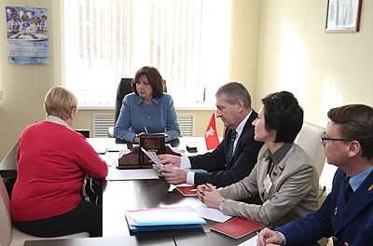 | Глава Администрации Президента Беларуси Наталья Кочанова проводит выездной прием граждан по вопросам реализации норм декрета №3 "О предупреждении социального иждивенчества" в Жодинском горисполкоме  Кіраўнік Адміністрацыі Прэзідэнта Беларусі Наталля Качанава праводзіць выязны прыём грамадзян па пытаннях рэалізацыі норм дэкрэта №3 "Аб папярэджанні сацыяльнага ўтрыманства" ў Жодзінскім гарвыканкаме
http://gate.belta.by/photorg.nsf/ALL/216330,01/$File/216330-01.jpg?OpenElement

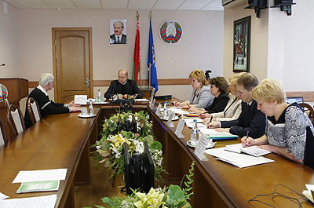 | Помощник Президента Беларуси - главный инспектор по Минску Александр Якобсон провел 16 февраля прием граждан по вопросам реализации норм декрета №3 "О предупреждении социального иждивенчества"  Памочнік Прэзідэнта Беларусі - галоўны інспектар па Мінску Аляксандр Якабсон правёў 16 лютага прыём грамадзян па пытаннях рэалізацыі норм дэкрэта №3 "Аб папярэджанні сацыяльнага ўтрыманства"
http://gate.belta.by/photorg.nsf/ALL/216328,08/$File/216328-08.JPG?OpenElement

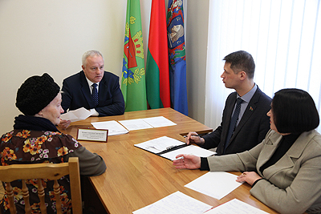 | 16 февраля помощник Президента - главный инспектор по Витебской области Александр Позняк провел в администрации Первомайского района Витебска прием граждан по вопросам реализации норм декрета №3 "О предупреждении социального иждивенчества"  16 лютага памочнік Прэзідэнта - галоўны інспектар па Віцебскай вобласці Аляксандр Пазняк правёў у адміністрацыі Першамайскага раёна Віцебска прыём грамадзян па пытаннях рэалізацыі норм дэкрэта №3 "Аб папярэджанні сацыяльнага ўтрыманства"
http://gate.belta.by/photorg.nsf/ALL/216325,19/$File/216325-19.jpg?OpenElement

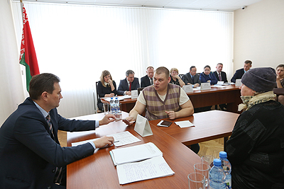 | Первый заместитель главы Администрации Президента Максим Рыженков во время выездного приема в Рогачеве по вопросам реализации норм декрета №3  Першы намеснік кіраўніка Адміністрацыі Прэзідэнта Максім Рыжанкоў у час выязнога прыёму ў Рагачове па пытаннях рэалізацыі норм дэкрэта №3
http://gate.belta.by/photorg.nsf/ALL/216339,12/$File/216339-12.jpg?OpenElement

Все полноразмерные фотографии можно скачать по ссылке:
http://gate.belta.by/photorg.nsf/$$ViewTemplate%20for%20lkDocs?ReadForm

Мнения
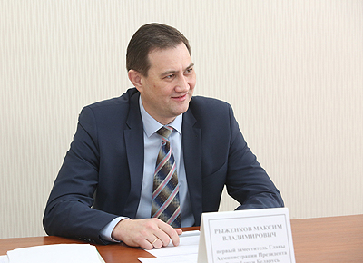

Максим Рыженков, первый заместитель главы Администрации Президента:
"Главная идея декрета № 3 - стимулировать людей уплачивать налоги, показывать свои доходы".

Максім Рыжанкоў, першы намеснік кіраўніка Адміністрацыі Прэзідэнта:
"Галоўная ідэя дэкрэта нумар 3 - стымуляваць людзей выплачваць падаткі, паказваць свае даходы".

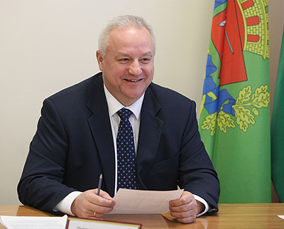
Александр Позняк, помощник Президента - главный инспектор по Витебской области:
"Декрет был нужен. Мы встречаемся с фактами, что люди годами не работают. И хотя бы этот документ подстегнет таких граждан к труду. Они начнут работать, чтобы не находиться на иждивении у родителей, а наоборот помогать своим матерям, которые сегодня приходят на прием и выгораживают своих трудоспособных детей. В этом безусловный плюс декрета".

Аляксандр Пазняк, памочнік Прэзідэнта - галоўны інспектар па Віцебскай вобласці:
"Дэкрэт быў патрэбны. Мы сустракаемся з фактамі, што людзі гадамі не працуюць. І хаця б гэты дакумент падштурхне такіх грамадзян да працы. Яны пачнуць працаваць, каб не знаходзіцца на ўтрыманні ў бацькоў, а наадварот, дапамагаць сваім маці, якія сёння прыходзяць на прыём і выгароджваюць сваіх працаздольных дзяцей. У гэтым безумоўны плюс дэкрэта".

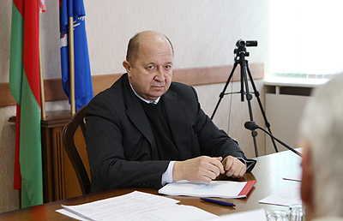

Александр Якобсон, помощник Президента - главный инспектор по городу Минску:
"Рассматривать вопросы по уплате сбора на финансирование госрасходов надо не по формальному признаку, а исходя из жизни - по справедливости".

Аляксандр Якабсон, памочнік Прэзідэнта - галоўны інспектар па горадзе Мінску:
"Разглядаць пытанні па выплаце збору на фінансаванне дзяржрасходаў трэба не па фармальнай прыкмеце, а зыходзячы з жыцця - па справядлівасці".

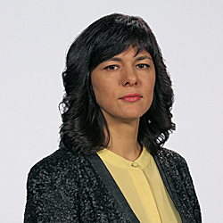

Ирина Акулович, директор телерадиокомпании "Могилев", член Совета Республики Национального собрания Беларуси:
"При реализации декрета №3 "О предупреждении социального иждивенчества" важна возможность индивидуального подхода. Сложно выстроить шаблоны для каждой жизненной ситуации, когда человек оказывается без работы или долгое время не может трудоустроиться. Поэтому все жизненные обстоятельства человека необходимо изучать детально и вдумчиво, чтобы принятое решение было максимально обоснованным".

Ірына Акуловіч, дырэктар тэлерадыёкампаніі "Магілёў", член Савета Рэспублікі Нацыянальнага сходу Беларусі:
"Пры рэалізацыі дэкрэта нумар 3 "Аб папярэджанні сацыяльнага ўтрыманства" важна магчымасць індывідуальнага падыходу. Складана выбудаваць шаблоны для кожнай жыццёвай сітуацыі, калі чалавек аказваецца без работы або доўгі час не можа працаўладкавацца. Таму ўсе жыццёвыя абставіны чалавека неабходна вывучаць дэталёва і ўдумліва, каб прынятае рашэнне было максімальна абгрунтаваным".

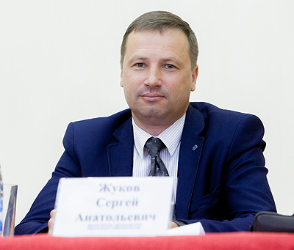

Сергей Жуков, заместитель председателя Брестского горисполкома:
"При рассмотрении заявлений у нас сугубо индивидуальный подход. На заседаниях комиссии, которые проходят регулярно, рассматривается каждый конкретный случай. Если не хватает информации, сами делаем запрос в нужную инстанцию, чтобы освободить человека от лишних хождений по кабинетам. Стараемся все делать достаточно оперативно и не затягивать с решением. Это может быть решение о полном освобождении от уплаты налога, о сокращении его наполовину или на треть. Все зависит от тех обстоятельств, в которые попали граждане, от предоставленных справок и объяснений".

Сяргей Жукаў, намеснік старшыні Брэсцкага гарвыканкама:
"Пры разглядзе заяў у нас індывідуальны падыход. На пасяджэннях камісіі, якія праходзяць рэгулярна, разглядаецца кожны канкрэтны выпадак. Калі не хапае інфармацыі, самі робім запыт у патрэбную інстанцыю, каб вызваліць чалавека ад залішніх хаджэнняў па кабінетах. Стараемся ўсё рабіць даволі аператыўна і не зацягваць з рашэннем. Гэта можа быць рашэнне аб поўным вызваленні ад выплаты падатку, аб скарачэнні яго напалавіну або на трэць. Усё залежныць ад тых абставін, у якія трапілі грамадзяне, ад прадастаўленых даведак і тлумачэнняў".

